Министерство науки и высшего образования Российской Федерации

Федеральное государственное бюджетное образовательное  
учреждение высшего образования

Новосибирский государственный технический университет

Кафедра Автоматики

**Отчет по лабораторной работе № 1**

**«ПОЛУПРОВОДНИКОВЫЕ ДИОДЫ»**

по дисциплине «Электроника»

Выполнили:

Захаров Богдан

Гаськов Николай

Назаров Михаил

Чурикова Любовь

Яковлева Софья

Группа: АВТ-813

Преподаватель: Шахтшнейдер В. Г.

Новосибирск

2020

# Цель работы

Изучение основных характеристик кремниевого и германиевого диодов на основе экспериментально полученных ВАХ.

# Основная часть

1. **Экспериментальное построение ВАХ диода**

# По схеме Рис.1. изменяя Е, заполним таблицу для прямой ветви ВАХ Si1 диода.

|  |  |  |  |  |  |  |  |  |  |  |  |  |
| --- | --- | --- | --- | --- | --- | --- | --- | --- | --- | --- | --- | --- |
| E, В | 0,3 | 0,5 | 1 | 2 | 3 | 4 | 5 | 6 | 7 | 8 | 9 | 10 |
| Iд, мА | 0,000332 | 0,03695 | 0,8712 | 2,807 | 4,775 | 6,753 | 8,736 | 10,72 | 12,71 | 14,7 | 16,69 | 18,68 |
| Uд, мВ | 299,8 | 481,5 | 564,4 | 596,6 | 612,3 | 623,3 | 631,9 | 639,2 | 645,6 | 651,3 | 656,6 | 661,5 |

# Таблица 1 - Прямая ветвь ВАХ Si1 диода.

***Рис.1. Схема для экспериментального построения прямой ветви ВАХ Si1 диода.***

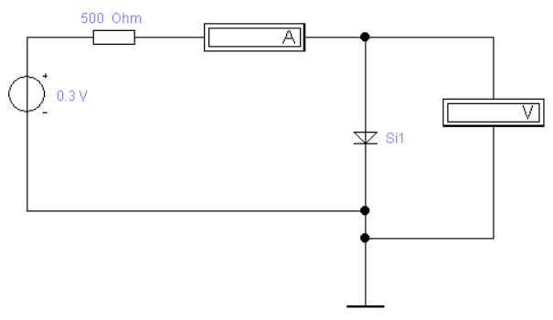

# По схеме Рис.2. изменяя Е, заполним таблицу для прямой ветви ВАХ Ge1 диода.

|  |  |  |  |  |  |  |  |  |  |  |  |  |
| --- | --- | --- | --- | --- | --- | --- | --- | --- | --- | --- | --- | --- |
| E, В | 0,3 | 0,5 | 1 | 2 | 3 | 4 | 5 | 6 | 7 | 8 | 9 | 10 |
| Iд, мА | 0,3036 | 0,6626 | 1,615 | 3,57 | 5,543 | 7,523 | 9,5 | 11,49 | 13,48 | 15,47 | 17,46 | 19,45 |
| Uд, мВ | 148,2 | 168,7 | 192,7 | 215,2 | 228,5 | 238,4 | 246,4 | 253,3 | 259,4 | 265 | 270,1 | 274,9 |

# Таблица 3 - Прямая ветвь ВАХ Ge1 диода.

***Рис.2. Схема для экспериментального построения прямой ветви ВАХ Ge1 диода,***

# 

Построим ВАХ **Si1,Ge1** диода,

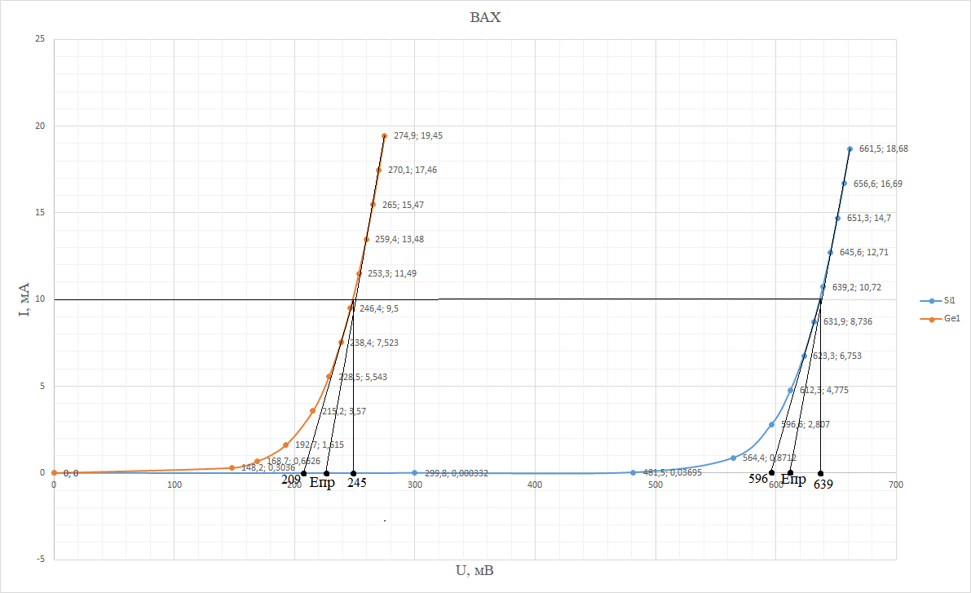

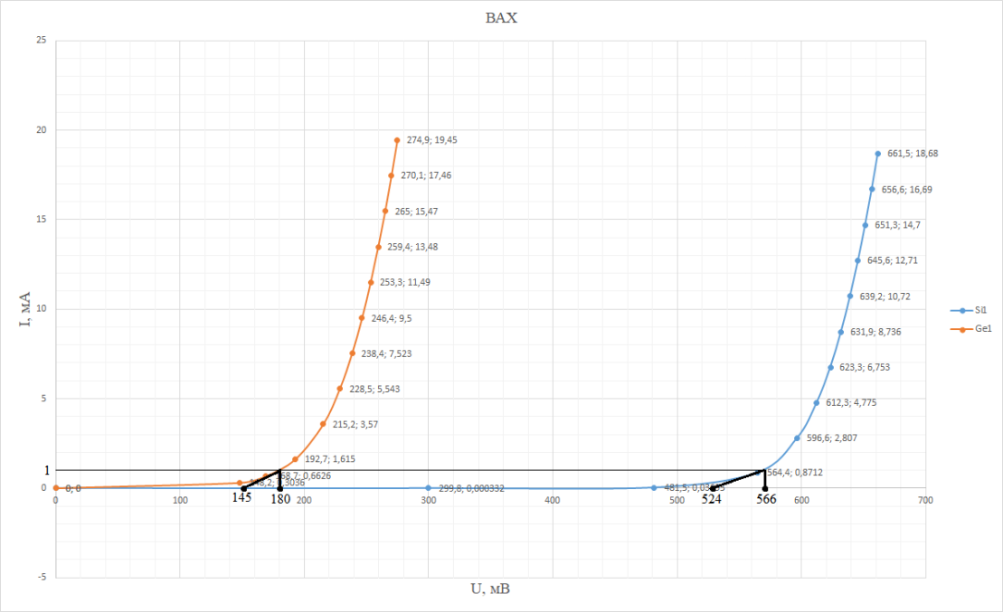

**Определение $R_{пр}$ $r_{пр}$, «пятки» диода для Si:**

Определим по графику ВАХ интегральное и дифференциальное сопротивления на уровне **I=10 мА**. Интегральное сопротивление равно отношению напряжения к току в этой точке:

Дифференциальное сопротивление определяется, как производная напряжения по току , или величина, обратная угловому коэффициенту касательной к графику ВАХ в этой точке:

Определим по графику ВАХ интегральное и дифференциальное сопротивления на уровне **I=1 мА** . Интегральное сопротивление равно отношению напряжения к току в этой точке:

Дифференциальное сопротивление определяется, как производная напряжения по току , или величина, обратная угловому коэффициенту касательной к графику ВАХ в этой точке: $r_{пр}=\frac{566*{10}^{-3}-524*{10}^{-3}}{10*{10}^{-3}}=4,2 (Ом)$

Продолжив прямолинейный участок ВАХ до пересечения с осью U, определим пятку диода: $E_{пр}=614 мВ.$

**Определение $R_{пр}$ $r_{пр}$, «пятки» диода для Ge:**

Определим по графику ВАХ интегральное и дифференциальное сопротивления на уровне **I=10 мА** . Интегральное сопротивление равно отношению напряжения к току в этой точке:

Дифференциальное сопротивление определяется, как производная напряжения по току , или величина, обратная угловому коэффициенту касательной к графику ВАХ в этой точке:

Определим по графику ВАХ интегральное и дифференциальное сопротивления на уровне **I=1 мА** . Интегральное сопротивление равно отношению напряжения к току в этой точке:

Дифференциальное сопротивление определяется, как производная напряжения по току , или величина, обратная угловому коэффициенту касательной к графику ВАХ в этой точке: $r_{пр}=\frac{180*{10}^{-3}-145*{10}^{-3}}{10*{10}^{-3}}=3,5 (Ом)$

Продолжив прямолинейный участок ВАХ до пересечения с осью U, определим пятку диода: $E_{пр}=223 мВ$

# По схеме Рис.3 изменяя Е заполним таблицу для обратной ветви ВАХ Si1 диода. Сопротивление вольтметра – 1000Мом.

|  |  |  |  |  |  |  |  |  |  |  |
| --- | --- | --- | --- | --- | --- | --- | --- | --- | --- | --- |
| E, В | 1 | 2 | 3 | 4 | 5 | 6 | 7 | 8 | 9 | 10 |
| Iд обр, мкА | 0,001 | 0,002 | 0,003 | 0,004 | 0,005 | 0,006 | 0,007 | 0,008 | 0,009 | 0,01 |
| Uд обр, мВ | 1 | 2 | 3 | 4 | 5 | 6 | 7 | 8 | 9 | 10 |

# Таблица 2 - Обратная ветвь ВАХ Si1 диода.

***Рис.3. Схема для экспериментального построения обратной ветви ВАХ Si1 диода,***

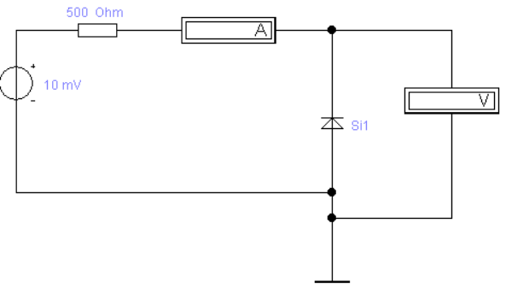

# По схеме Рис.4 изменяя Е заполним таблицу для обратной ветви ВАХ Ge1 диода. Сопротивление вольтметра – 1000Мом.

|  |  |  |  |  |  |  |  |  |  |  |
| --- | --- | --- | --- | --- | --- | --- | --- | --- | --- | --- |
| E, В | 1 | 2 | 3 | 4 | 5 | 6 | 7 | 8 | 9 | 10 |
| Iд обр, мкА | 1,001 | 1,002 | 1,003 | 1,004 | 1,005 | 1,006 | 1,007 | 1,008 | 1,009 | 1,01 |
| Uд обр, мВ | 0,9995 | 1,999 | 2,999 | 3,999 | 4,999 | 5,999 | 6,999 | 7,999 | 8,999 | 10 |

***Рис.4. Схема для экспериментального построения обратной ветви ВАХ Ge1 диода.***

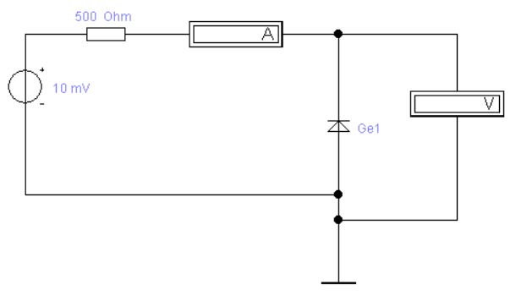

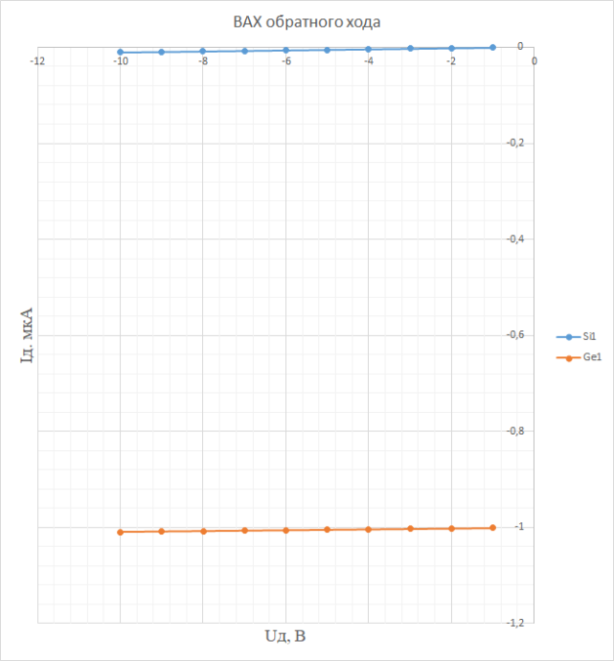Построим ВАХ обратного хода **Si1,Ge1** диода,

**Определение $R_{обр}, r_{обр}$, и тока $I_{0}$ для Si:**

Определим по графику ВАХ интегральное и дифференциальное сопротивления на уровне $U=-3 В$ Интегральное сопротивление равно отношению напряжения к току в этой точке:

$$R_{0}=\frac{U_{0}}{I_{0}}=\frac{3}{0,003×{10}^{-6}}=1 \left(ГОм\right).$$

Дифференциальное сопротивление определяется, как производная напряжения по току $\frac{dU}{dI}$, или величина, обратная угловому коэффициенту касательной к графику ВАХ в этой точке:

$$r_{O}=\frac{BO}{AB}=\frac{3}{0,003×{10}^{-6}}=1 \left(ГОм\right).$$

$I_{0}=0 А$.

**Определение $R_{обр}, r_{обр}$, и тока $I_{0}$ для Ge:**

Определим по графику ВАХ интегральное и дифференциальное сопротивления на уровне $U=-3 В$ (обозначена как точка O). Интегральное сопротивление равно отношению напряжения к току в этой точке:

$$R_{0}=\frac{U_{0}}{I_{0}}=\frac{3}{1,003×{10}^{-6}}=3 \left(МОм\right).$$

Дифференциальное сопротивление определяется, как производная напряжения по току $\frac{dU}{dI}$, или величина, обратная угловому коэффициенту касательной к графику ВАХ в этой точке:

$$r_{O}=\frac{BO}{AB}=\frac{3}{1,003×{10}^{-6}-1×{10}^{-6}}=1 \left(ГОм\right).$$

$I_{0}=1 мкА$.

**Вывод**

График ВАХ германиевого диода отличается от графика ВАХ кремниевого: график прямого тока германиевого диода расположен ближе к оси ординат (ось силы тока); график обратного тока кремниевого диода расположен ближе к оси напряжения. По положениям прямых ветвей видно, что германиевый диод нуждается в меньшем напряжении, чтобы достичь некоторой силы тока, чем кремниевый.

Исходя из расчетов можно утверждать, что интегральное сопротивление у германиевых диодов меньше, чем у кремниевых. Дифференциальное сопротивление больше у кремниевых диодов.

Сравнивая ВАХ кремниевого и германиевого диодов, отметим, что их отличия связаны с различной шириной запрещённой зоны германия и кремния. У германия ВАХ больше, так как ширина запрещённой зоны меньше.